

**2021** 级

《大数据存储与管理》课程

**实 验 报 告**

**姓 名 艾筠舜**

**学 号 U202115388**

**班 号 计算机2103班**

**日 期 2024.04.21**

一、 选题 3

二、 实验背景 3

三、 数据结构设计与实现 4

四、 操作流程分析 7

五、 理论分析 10

六、 实验测试的性能 10

七、 实验心得 13

参考文献 14

# 选题

选题3： Cuckoo-driven Way

如何确定循环，减少cuckoo操作中的无限循环的概率和有效存储。

# 实验背景

Cuckoo-driven Way是一种基于Cuckoo Hashing算法的散列表技术。用于解决表中散列函数值的散列冲突，在最坏情况下具有恒定的查找时间。这个名字来源于某些布谷鸟的行为，布谷鸟雏鸟在孵化时会将其他蛋或雏鸟推出巢外，这是一种被称为“巢寄生”行为的变体。类似地，将新密钥插入到布谷鸟哈希表中可能会将旧密钥推送到表中的不同位置。

Cuckoo hash是开放寻址的一种形式，其中哈希表的每个非空单元格都包含一个键或键值对。哈希函数用于确定每个键的位置，并且可以通过检查表的该单元格来找到它在表中的存在（或与其关联的值）。然而，开放寻址会遇到冲突，当多个键映射到同一单元时就会发生这种情况，如图1所示。Cuckoo 哈希的基本思想是通过使用两个哈希函数而不是仅一个哈希函数来解决冲突。这为每个键在哈希表中提供了两个可能的位置。在该算法的一种常用变体中，哈希表被分成两个大小相等的较小表，每个哈希函数提供这两个表之一的索引。两个哈希函数也可以为单个表提供索引。[1]

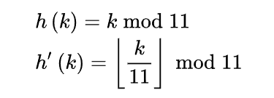

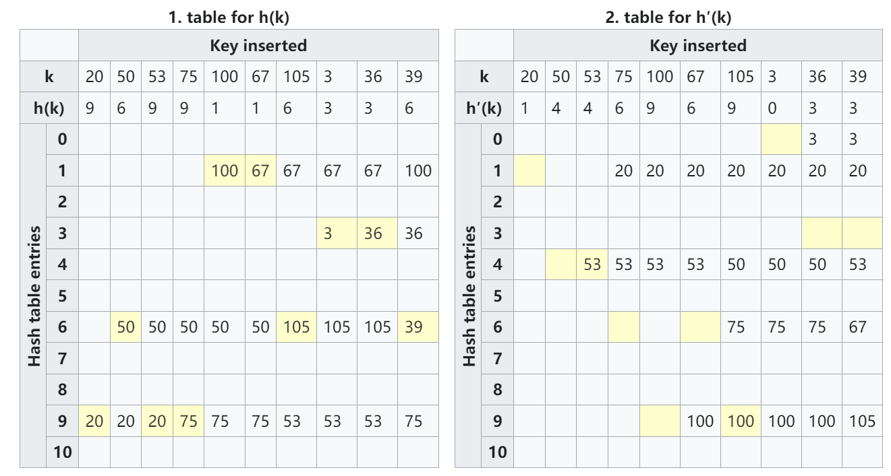

图 1 Cuckoo hash 插入

Cuckoo hashing处理碰撞的方法，就是把原来占用位置的这个元素踢走，如果备用位置上 还有人，再把它踢走，如此往复如图2所示。但是，哈希表中的元素在各个哈希表中反复移动可能会发生无限循环。例如，我在test.py中尝试实现的cuckoo操作中的无限循环。

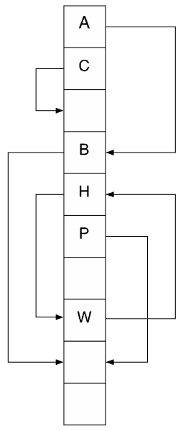

图 2 Cuckoo hash示意图

在本次实验中，我尝试去解决这个无限循环带来的问题。

# 数据结构设计与实现

Cuckoo hash中最有可能触发无限循环的部分就是insert的部分，因此这是着重关注的部分。

为了实现cuckoo hash的hash table，我需要准备一些classes与相关函数。

1. 首先是与cuckoo中hash函数相关的数据结构与相关方法实现的代码
2. # setup a list of random 64-bit values to be used by BitHash
3. __bits = [0] * (64*1024)
4. __rnd = random.Random()
6. # seed the generator to produce repeatable results
7. __rnd.seed("BitHash random numbers")
9. # fill the list
10. **for** i **in** range(64*1024):
11. __bits[i] = __rnd.getrandbits(64)

14. **def** BitHash(s, h=0):
15. """ BitHash(s, h=0) -> int """
16. s = str(s)
17. **for** c **in** s:
18. h = (((h << 1) | (h >> 63)) ^ __bits[ord(c)])
19. h &= 0xffffffffffffffff
20. **return** h
22. # this function causes subsequent calls to BitHash to be
23. # based on a new set of random numbers. This is useful
24. # in the event that client code needs a new hash function,
25. # for example, for Cuckoo Hashing.

28. **def** ResetBitHash():
29. """ ResetBitHash() -> None """
30. **global** __bits
31. **for** i **in** range(64*1024):
32. __bits[i] = __rnd.getrandbits(64)
33. 为了实现cuckoo hash，需要一个类代表哈希表中的一个node
34. **class** Node(object):
35. """ Node class for hash table """
37. **def** __init__(self, k, d):
38. self.key = k
39. self.data = d
41. **def** __str__(self):
42. **return** "(" + str(self.key) + ", " + str(self.data) + ")"
43. 接下来是最重要的实现cuckoo hash所需要的hash table类，这个大类里面有一些重要的方法需要实现，由于代码很多，因此我只展示一下insert函数，其余的函数略，详情可以看 cuckoohash.py 文件
    1. def insert(self, k, d):

这个函数是cuckoo hash中最重要的插入部分，这个函数中有对发生冲突时的简单处理:

* 使用哈希函数计算键k在两个哈希表中的位置，分别为position1和position2。
* 尝试将节点n插入到第一个哈希表的position1位置。如果这个位置为空，那么插入成功，增加记录数，返回True。
* 如果position1位置已经被其他节点占用，那么将这个节点移出，并将节点n插入到这个位置。
* 随机选择一个哈希表，并计算节点n在这个哈希表中的位置。如果选择的是第一个哈希表，那么位置为position1，如果选择的是第二个哈希表，那么位置为position2。

1. **def** insert(self, k, d):
2. **if** self.find(k) **is** **not** None:
3. **return** False
5. n = Node(k, d)
7. **if** self.__numRecords >= (self.__size // 2):
8. self.__growHash()
10. position1, position2 = self.hashFunc(n.key)
12. pos = position1
13. table = self.__hashArray1
15. **while** True:
16. self.loop_count += 1
17. **print**(f"loop count: {self.loop_count}")
18. **if** table[pos] **is** None:
19. table[pos] = n
20. self.__numRecords += 1
21. **return** True
23. n, table[pos] = table[pos], n
25. **if** random.choice([True, False]):
26. position1, position2 = self.hashFunc(n.key)
27. pos = position2
28. table = self.__hashArray2
29. # print(f"键值 {n.key} 被插入到第二个哈希表的位置 {pos}")
30. **else**:
31. position1, position2 = self.hashFunc(n.key)
32. pos = position1
33. table = self.__hashArray1
34. # print(f"键值 {n.key} 被插入到第二个哈希表的位置 {pos}")

但是，在上面的这个insert方法中，我并没有检测无限循环，也没有做出相应的处理，只做到了最基本cuckoo hash的功能，可以向hashArray1与hashArray2中插入元素，以及踢出元素。很明显，这样子的insert会导致无限循环。

* 1. def rehash(self, size)
  2. def hashFunc(self, s)
  3. def __growHash(self)
  4. def find(self, k)
  5. def delete(self, k)

1. test_hashtab()与test_hashtab_without_check()

为了方便测试处理无限循环与优化的效果，需要额外的测试函数:

1. **def** test_hashtab():
2. """ Test the Cuckoo Hash table """
3. size = SIZE
4. missing = 0
5. found = 0
7. # create a hash table with an initially small number of bukets
8. c = HashTab(HASHTAB_SIZE)
10. # Now insert size key/data pairs, where the key is a string consisting
11. # of the concatenation of "foobarbaz" and i, and the data is i
12. inserted = 0
13. **for** i **in** range(size):
14. **if** c.insert(str(i)+"foobarbaz", i):
15. inserted += 1
16. **print**("There were", inserted, "nodes successfully inserted")
18. # Make sure that all key data pairs that we inserted can be found in the
19. # hash table. This ensures that resizing the number of buckets didn't
20. # cause some key/data pairs to be lost.
21. **for** i **in** range(size):
22. ans = c.find(str(i)+"foobarbaz")
23. **if** ans **is** None **or** ans != i:
24. **print**(i, "Couldn't find key", str(i)+"foobarbaz")
25. missing += 1
27. **print**("There were", missing, "records missing from Cuckoo")
29. # Makes sure that all key data pairs were successfully deleted
30. **for** i **in** range(size):
31. c.delete(str(i)+"foobarbaz")
33. **for** i **in** range(size):
34. ans = c.find(str(i)+"foobarbaz")
35. **if** ans **is** **not** None **or** ans == i:
36. **print**(i, "Couldn't delete key", str(i)+"foobarbaz")
37. found += 1
38. **print**("There were", found, "records not deleted from Cuckoo")
39. **print**("loop count: ", c.loop_count)
40. **return** c

为了观察结果明显，我把循环的次数输出了出来。

# 操作流程分析

* 1. 创建一个Cuckoo哈希表
  2. 插入元素

Cuckoo hash的操作流程正如上一节分析的一样，最复杂最重要的就是insert函数所执行的插入操作。当我们向hash table中插入一个新的元素的时候发生了冲突，在这个函数中就需要处理对应的冲突，并且要一定程度上避免死循环。例如，如果我在图1的基础上，继续插入元素6，就会发生如图3所示的问题:

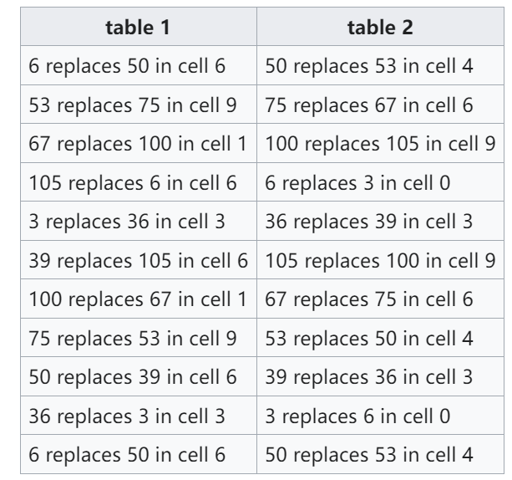

图 3 发生循环

因此我在上一节的insert函数的基础上，做出了部分更改，得到了下面这个insert函数。

1. # insert and return true, return False if the key/data is already there,
2. # grow the table if necessary, and rehash if necessary
3. **def** insert(self, k, d):
4. """ Insert a key/data pair into the hash table """
5. **if** self.find(k) **is** **not** None:
6. **return** False   # if already there, return False (no duplicates)
8. # create a new node with key/data
9. n = Node(k, d)
11. # increase size of table if necessary
12. **if** self.__numRecords >= (self.__size // 2):
13. self.__growHash()
15. position1, position2 = self.hashFunc(n.key)  # hash
17. # start the loop checking the 1st position in table 1
18. pos = position1
19. table = self.__hashArray1
21. # dynamically adjust loop times based on load factor
22. load_factor = self.__numRecords / self.__size
23. max_loop = max(5, int(load_factor * 10))
24. **for** i **in** range(max_loop):
25. self.loop_count += 1
26. **if** table[pos] **is** None:               # if the position in the current table is empty
27. # insert the node there and return True
28. table[pos] = n
29. self.__numRecords += 1
30. **return** True
32. # else, evict item in pos and insert the item
33. n, table[pos] = table[pos], n
34. # then deal with the displaced node.
36. # randomly choose which position to check next
37. **if** random.choice([True, False]):
38. position1, position2 = self.hashFunc(
39. n.key)  # hash the displaced node,
40. pos = position2                             # and check its 2nd position
41. # in the 2nd table (next time through loop)
42. table = self.__hashArray2
43. # print(f"键值 {n.key} 被插入到第二个哈希表的位置 {pos}")
44. **else**:
45. # otherwise, hash the displaced node,
46. position1, position2 = self.hashFunc(n.key)
47. # and check the 1st table position.
48. pos = position1
49. table = self.__hashArray1
50. # print(f"键值 {n.key} 被插入到第二个哈希表的位置 {pos}")
52. self.__growHash()               # grow and rehash if we make it here
53. self.rehash(self.__size)
54. self.insert(n.key, n.data)      # deal with evicted item
56. **return** True

在这个函数中，我会根据散列表的负载因子动态调整循环次数，并且随机选择哈希函数来帮助打破可能的循环模式。这样可以有效的减少insert所花费的循环次数，从而提高插入效率，同时也可以很大程度上避免无限循环的发生。

* 1. 查找操作

这个操作就直接通过哈希函数获得索引，然后在哈希表中访问索引，对比结果即可。

* 1. 删除操作

与上面的查找操作类似，只不过时把对应的元素进行删除，同时修改表中总共的元素数量即可

* 1. growHash

如果在插入元素的时候，发现哈希表满了，就需要扩大哈希表，进行growhash操作。

* 1. rehash

当哈希函数或哈希表大小改变时，需要将所有元素重新插入到新的哈希表中。这通常发生在哈希函数改变或哈希表大小改变时。重新哈希可以帮助分散元素，减少冲突，但是重新哈希的过程需要消耗一定的时间和计算资源。

# 理论分析

1. 为了减少Cuckoo-driven Way中无限循环的概率，可以采取以下措施:

* 设定最大重试次数：在进行Cuckoo操作时，可以设置一个最大重试次数，如果超过该次数则认为当前操作失败。这可以防止出现死循环的情况。但这倾向于一个启发式的设计，往往需要经验去判断，然后才可以在大部分情况下得到不错的结果
* 增加哈希表容量：扩大哈希表，从而降低Cuckoo操作失败的概率。当我我发现负载因子超过0.5的时候，我会调用growHash来扩大我的哈希表，防止出现无限循环。
* 使用随机化:在Cuckoo-driven Way中，可以使用随机化来选择哈希函数，从而降低哈希冲突的概率，减少Cuckoo操作失败的概率。也像我上一节在insert下面说的，随机选择哈希函数可以帮助打破可能的循环模式。
* 使用necklace[4]：这篇论文里面写到了一种解决无限循环问题的方法。通过设置一种concise data structure去记录各个position，然后利用BFS来找通往空闲bucket的路径，从而一定程度上避免无限循环

1. 为了有效存储，在Cuckoo-driven Way中，可以采取以下措施:

* 压缩哈希表：可以使用一些压缩技术来减少哈希表的存储空间，如哈希表压缩。
* 合并哈希表项：可以将一些相邻的哈希表项合并成一个大的哈希表项，从而减少哈希表的存储空间。
* 使用紧凑的哈希表:可以使用紧凑的哈希表来减少哈希表的存储空间，如线性探测哈希表。
* 使用FAST[2]：引入一个扁平结构（flat structure）来改进Cuckoo哈希。在这个结构中，每个哈希表的位置都可以存储多个元素，而不仅仅是一个。这样，当插入一个新元素时，如果发现目标位置已经被占用，那么可以直接将新元素添加到这个位置的列表中，而不需要移动已存在的元素。这可以大大减少哈希冲突和重新哈希的概率，从而提高插入操作的成功率。

# 实验测试的性能

我把实验结果都保存到了result文件夹。文件名形式是experiment_results_{SIZE}。如图4所示。其中第一个数是采用无限循环处理方法的loop数目，后面是未对其处理的loop数目，Infinite代表着发生了无限循环。

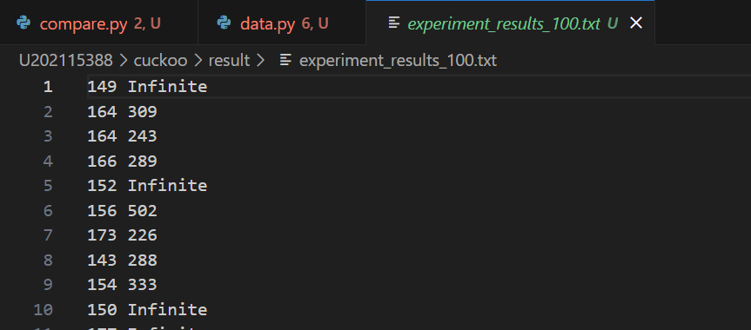

图 4 实验结果

测试的epoch我选择了100，size分别是100, 200, 300, 400, 500, 600, 700, 800, 900, 1000。Hash table的初始化的大小是size的十分之一。

本次实验我主要从以下四个方向分析了cuckoo hash以及我的对于无限循环处理方法的性能。

1. 如果不对无限循环进行处理导致发生无限循环的概率

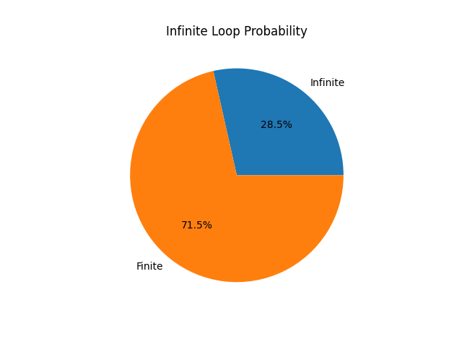

图 5 Cuckoo hash发生无限循环的概率

1. SIZE大小对于发生无限循环的影响

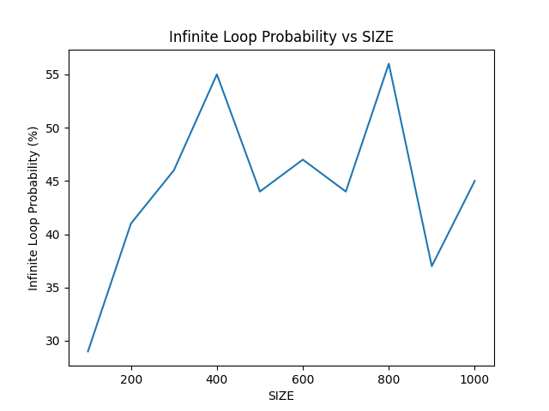

图 6 SIZE大小对于发生无限循环的影响

我推测的规律不是很明显的原因是我的hash table的大小不是固定的。

1. 当不发生无限循环时，不同策略对于loop count的影响

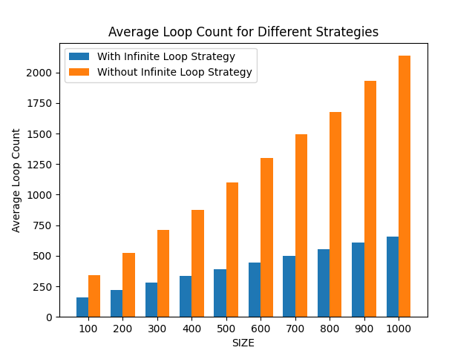

图 7 不同策略对于loop count的影响

可以明显看到，无论SIZE的大小是多少，我对无限循环做出处理之后，所需要的循环数均小于不做处理的循环数。(在这里计算平均数的时候，如果发生了无限循环，那么这个数据我是不会加进去的)。

1. SIZE大小对于提升性能的影响

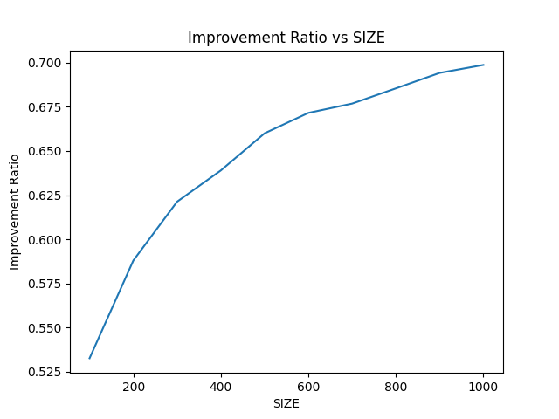

图 8 SIZE大小对于提升性能的影响

这个结果对应着图7也可以看出来，当SIZE越大的时候，减少循环的次数就越多，提升越大。

# 实验心得

在本课程中深入学习了大数据存储有关的知识，对于大数据方面的前沿知识有了更深刻的了解。

在本实验中，我选择了Cuckoo-driven Way，深入学习了这种哈希的方法，并了解了其中的补足(发生无限循环)，分析了如何减少死循环的方法，并对此做出了尝试，取得了不错的提升。此外，我还阅读了相关的文献，了解了更加有效的方法。

# 参考文献

1. R. Pagh and F. Rodler, “Cuckoo hashing,” Proc. ESA, pp. 121–133, 2001.
2. Yu Hua, Hong Jiang, Dan Feng, "FAST: Near Real-time Searchable Data

Analytics for the Cloud", Proceedings of the International Conference for

High Performance Computing, Networking, Storage and Analysis (SC),

November 2014, Pages: 754-765.

1. Yu Hua, Bin Xiao, Xue Liu, "NEST: Locality-aware Approximate Query

Service for Cloud Computing", Proceedings of the 32nd IEEE International

Conference on Computer Communications (INFOCOM), April 2013,

pages: 1327-1335.

1. Qiuyu Li, Yu Hua, Wenbo He, Dan Feng, Zhenhua Nie, Yuanyuan Sun,

"Necklace: An Efficient Cuckoo Hashing Scheme for Cloud Storage

Services", Proceedings of IEEE/ACM International Symposium on Quality

of Service (IWQoS), 2014.

1. B. Fan, D. G. Andersen, and M. Kaminsky, “MemC3: Compact and

concurrent memcache with dumber caching and smarter hashing,” Proc.

USENIX NSDI, 2013.

1. B. Debnath, S. Sengupta, and J. Li, “ChunkStash: speeding up inline storage deduplication using flash memory,” Proc. USENIX ATC, 2010
2. Libcuckoo library. https://github.com/efficient/libcuckoo.